**Урок № 1**

**Тема.** **Вступ. Точка і пряма. Властивості точок і прямих**

**Мета:** ознайомити з предметом вивчення геометрiї, планiметрiї та iз поняттям найпростiших фiгур у геометрiї, домагатися свiдомого засвоєння термiнологiї, що описує взаємне розташування точок та прямих на площинi, формулювання основних властивостей розташування точок та прямих; виробити первиннi вмiння позначати точки та прямi на рисунку, описувати ситуацiю, що зображена на рисунку та, навпаки, за описом ситуацiї виконувати вiдповiднi рисунки, користуючись найпростiшим креслярським приладдям.

**ХIД УРОКУ**

**І. Засвоєння нових знань**

*План вивчення нового матерiалу*

**1°.** Вступна бесiда.

а) Зародження геометрiї;

б) геометрiя Евклiда;

в) з iсторiї розвитку геометрiї, будова геометрiї;

г) найпростiшi геометричнi фiгури;

д) що таке аксiома.

(Матерiал про розвиток геометрiї можна взяти з книг: Глейзер Г. И. История математики в школе.— М.: Просвещение, 1982, 1983; Большая советская энциклопедия.— М.: Советская энциклопедия, 1971.— Т. 6.— С. 307.)

**2°.** Точка i пряма.( для розрiзнення тепер зазвичай пряму будемо позначати однiєю маленькою латинською лiтерою, а точки — великими латинськими лiтерами).

**3°.** Властивостi точок i прямих.

а) Властивiсть належностi точок i прямих;

б) аксiома проведення прямої;

в) аксiома розмiщення точок на прямiй.

Для засвоєння введеної термiнологiї та аксiом можна виконати уснi вправи.

**1.** На прямiй *AB* позначено точку *C*. Чи лежить точка *A* на прямiй *BC*? Чи лежить точка *B* на прямiй *AC*?

**2.** Точка *A* лежить на прямiй *c*, а точка *B* не лежить на прямiй *c*. Чи перетинаються прямi *c* i *AB*? Якщо так, то назвiть точку їхнього перетину.

**3.** Через точку *A* проведено двi прямi. Чи можуть цi прямi мати спільну точку *B*, вiдмiнну вiд точки *A*?

**4.** Точка *B* лежить на прямiй мiж точками *A* i *C*. Як розмiщенi точки *B* i *C* вiдносно точки *A*?

**5.** На прямiй позначено точки *K*, *L*, *M*, *N* (*рис. 2*).

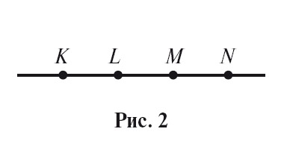

Назвiть:

а) точку, що лежить мiж точками *L* i *N*;

б) точки, що лежать мiж точками *K* i *N*;

в) двi точки, що лежать по один бiк вiд точки *L*;

г) точку, по рiзнi боки вiд якої лежать точки *K* i *M*.

**6.** Розгляньте рисунок 1 i дайте вiдповiдь на запитання.

а) На яких прямих лежить точка *A*? точка *B*? точка *C*? точка *D*?

б) Якi прямi проходять через точки: *A*; *B*; *C*; *D*?

в) В якiй точцi перетинаються прямi *a* i *b*; *b* i *c*; *c* i *m*; *b* i *m*?

г) В якiй точцi перетинаються три прямi? Назвiть цi прямi.

д) Яка точка на рисунку лежить мiж двома iншими? Чи можна сказати, що точка *A* лежить мiж точками *B* i *D*?

***Виконання письмових вправ***

*Рiвень А*

**1.** Позначте точки *B* i *C*. Проведiть через них пряму. Проведiть ще одну пряму так, щоб вона проходила через точку *B*, але не проходила через точку *C*. Скiльки спiльних точок мають цi прямi?

**2.** На прямiй точки *E* i *F* лежать по рiзнi боки вiд точки *D*. Як розмiщенi точки *D* i *F* вiдносно точки *E*? Чи може точка *F* лежати мiж точками *D* i *E*?

*Рiвень Б*

**1.** Дано чотири точки, причому жоднi три з них не лежать на однiй прямiй. Через кожнi двi з даних точок проведено пряму. Скiльки всього прямих проведено?

**2.** На прямiй точка *B* лежить мiж точками *A* i *C*. Позначте на цiй прямiй точку *D*,що лежить мiж точками *B* i *C*. Назвiть точку, що лежить мiж точками *A* i *D*. Якi з позначених точок лежать по один бiк вiд точки *C*?

*Рiвень В*

Скiльки прямих можуть визначити чотири точки? Розгляньте всi можливi випадки. Зробiть рисунки.

***Наприклад***

Позначте точки *B* i *C*. Проведiть через них пряму. Проведiть ще одну пряму так, щоб вона проходила через точку *B*, але не проходила через точку *C*. Скiльки спiльних точок мають цi прямi?

***Розв’язання.*** Позначимо точки *B* i *C*. За аксiомою проведення прямої, через цi двi точки можна провести пряму i тiльки одну (*рис. 3*).

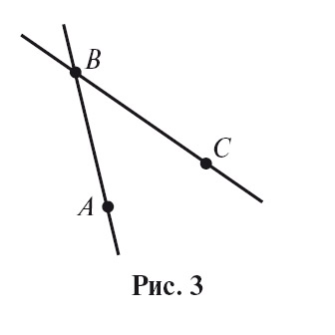

Вiзьмемо точку *A*, що не лежить на прямiй *BC*. Тодi через точки *A* i *B*, за аксiомою проведення прямої, можна провести пряму *AB*, до того тiльки одну.

Отже, прямi *AB* i *BC* мають одну спільну точку *B*.

**VI. Домашнє завдання**

**1.** Позначте двi точки й вiд руки проведiть через них пряму. Перевiрте правильнiсть побудови за допомогою лiнiйки. Якою аксiомою ви скористалися?

**2.** Точки *M* i *N* лежать на прямiй по один бiк вiд точки *K*. Яка з цих трьох точок не може лежати мiж двома iншими? Вiдповiдь обґрунтуйте.

**3.** Точки *A*, *B*, *C* лежать на однiй прямiй, а точка *D* не лежить на цiй прямiй. Через кожнi двi з даних точок проведено пряму. Скiльки всього прямих проведено?

**4.** На прямiй позначено точки *X* ,*Y* , *Z*, причому точки *X* i *Y* лежать по один бiк вiд точки *Z*, а точки *X* i *Z* —по один бiк вiд точки *Y* . Яка з трьох точок лежить мiж двома iншими?

**Урок № 2**

**Тема.** **Промiнь (пiвпряма)**

**Мета:** домогтися засвоєння означення променя, доповняльних пiвпрямих та поняття «означення деякого об’єкта»; домогтися оволодiння у вмiнням позначати й розрiзняти на рисунку променi, доповняльнi променi, виконувати рисунок за описом ситуацiї з використанням вивченої термiнологiї.

**ХIД** **УРОКУ**

**ІІ. Перевiрка домашнього завдання**

Розв’язання домашнiх вправ перевiряється учнями за запропонованим зразком.

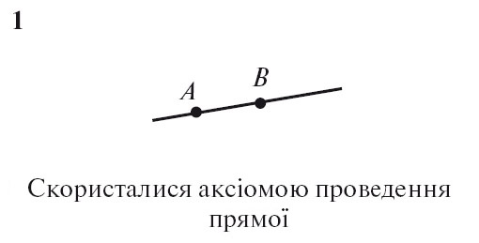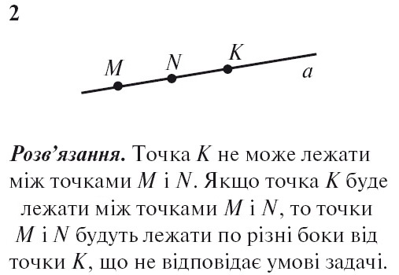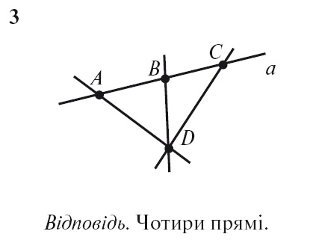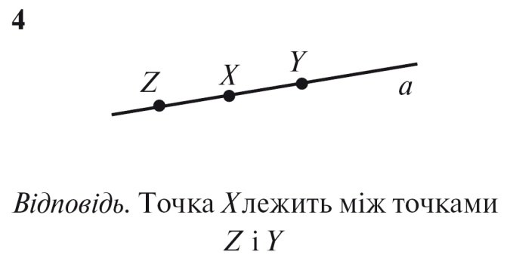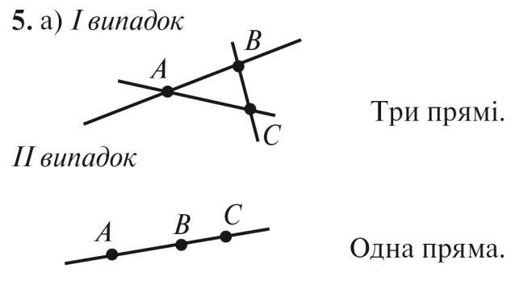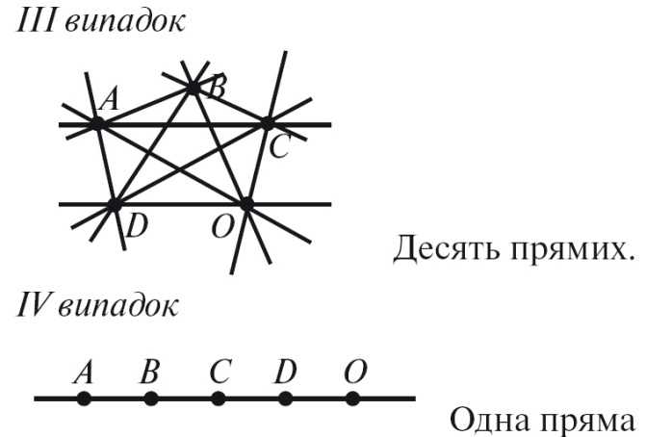

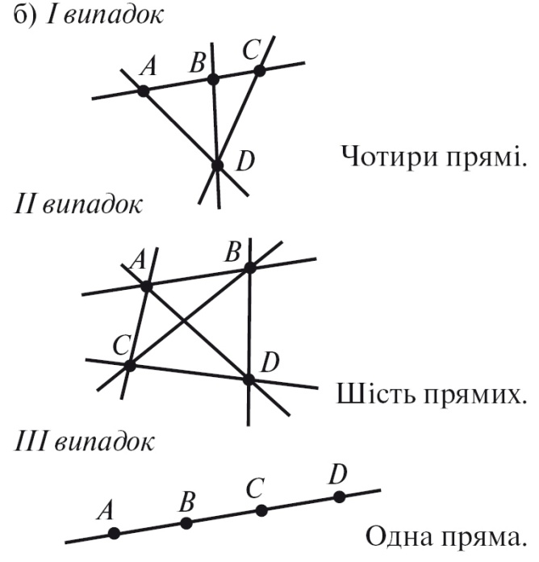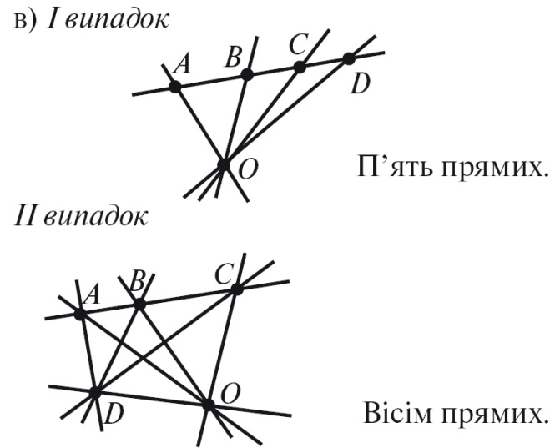

**IІ. Актуалiзацiя опорних знань**

***Виконання усних вправ***

**1.** На *рисунку 1* зображено три лiнiї: пряму, криву та ламану. Назвiть точки, в яких перетинаються: а) пряма й крива;

б) пряма та ламана;

в) крива та ламана;

г) усi три лiнiї.

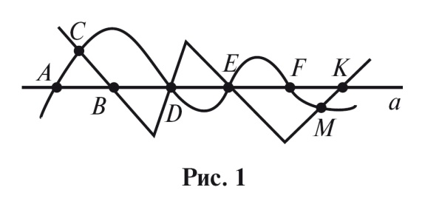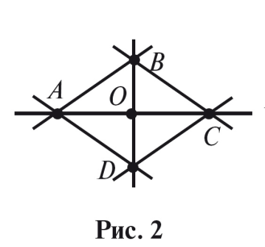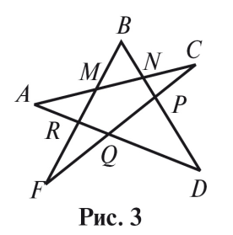

**2.** Назвiть на *рисунку 2:*

а) прямi, що не проходять через точку *C*;

б) прямi, на яких точка *O* лежить, а точка *D* не лежить;

в) прямi, що перетинаються в точці *B*, але не проходять через точку *D*;

г) довiльнi три точки, якi не лежать на однiй прямiй.

**3.** На *рисунку 3* назвiть:

а) точки, що лежать мiж точками *B* i *D*;

б) точки, мiж якими лежить точка *M*;

в) точки, про якi не можна сказати,що вони лежать мiж двома iншими;

г) пара точок, що лежать по один бiк вiд точки *P*; по рiзнi боки вiд неї.

**ІІІ. Засвоєння нових знань**

*План вивчення нового матерiалу*

**1°.** Уявлення про подiл прямої на частини будь-якою її точкою.

**2°.** Означення променя; його елементи.

**3°.** Доповняльнi променi.

**4°.** Означення та його роль у геометрiї.

***Методичний коментар***

*Таблиця*

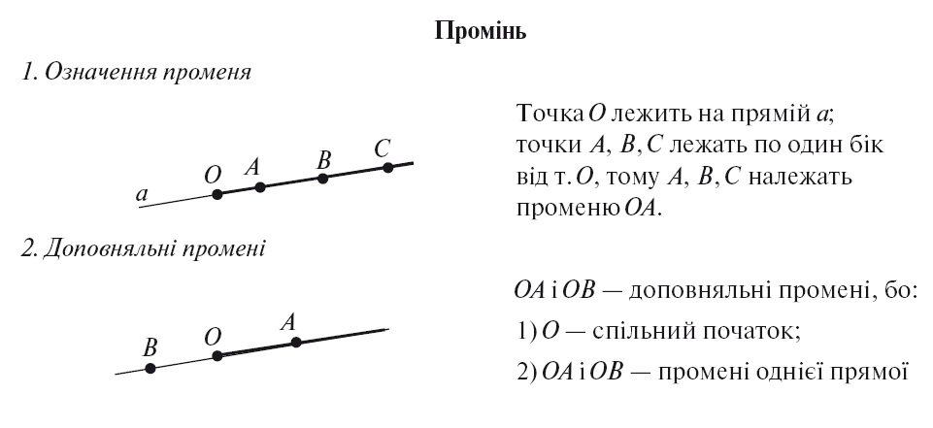

***Виконання усних вправ***

**1.** Чи правильне твердження?

«Через двi рiзнi точки завжди можна провести промiнь, причому тiльки один».

Вiдповiдь пояснiть.

**2.** За *рисунком 4* вкажiть:

а) усi променi, що зображенi на рисунку;

б) променi з початковою точкою *F*;

в) пiвпрямi з початковою точкою *A*;

г) пари доповняльних пiвпрямих;

д) променi, що збiгаються.

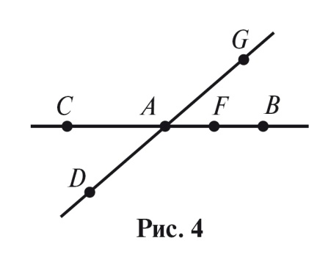

***Виконання графiчних вправ***

Позначте точку *A*.

а) Проведiть промiнь iз початком *A* i позначте на ньому точку *B*. Назвiть пряму, частиною якої є промiнь *AB*.

б) Проведiть промiнь iз початком*B*, що не проходить через точку *A*. Чи можна назвати побудований промінь *BA*?

***Виконання письмових вправ***

*Рiвень А*

**1.** Позначте точки *A* i *B*. Проведiть промiнь *AB*. Чи є доповняльними променi *AB* i *BA*?

**2.** На прямiй позначено двi точки. Скiльки пар доповняльних променв при цьому утворилося?

*Рiвень Б*

**1.** Точка *C* лежить на променi *AB*, а точка *B* — на променi *CA*. Яка з цих трьох точок лежить мiж двома iншими?

**2.** Чи можуть два променi однiєї прямої не бути доповняльними? Зробiть рисунок.

*Рiвень В (додатково)*

На прямiй позначено точки *A*, *B* i *C*. Скiльки рiзних променiв можна назвати за допомогою цих точок? Скiльки серед цих променiв пар доповняльних променiв? Чи змiниться вiдповiдь, якщо данi точки не лежать на однiй прямiй?

**VI. Домашнє завдання**

Усно виконати вправи.

**1.** На променi *AB* позначено точку *C*. Чи може точка *A* лежати мiж точками *B* i *C*? Чи може точка*B* лежати мiж точками *A* i *C*?

**2.** Променi *DE* i *DF* — доповняльнi. Яка з точок *D*, *E* i *F* лежить мiж двома iншими?

**3.** Два променi мають спiльну початкову точку. Чи обов’язково вони є доповняльними?

Письмово розв’язати задачi.

**4.** Побудуйте доповняльнi променi *PQ* i *PR*. Назвiть точки, що лежать по один бiк вiд точки *R*. Чи лежить точка *Q* на променi *RP*?

**5.** Точки *A*, *B* i *C* лежать на однiй прямiй, причому променi *AB* i *AC* не є доповняльними, а точки *A* i *C* лежать по один бiк вiд точки *B*. Яка з цих трьох точок лежить мiж двома iншими?

**6.** Два променi мають єдину спiльну точку. Чи є такi променi доповняльними? Зробiть рисунки.